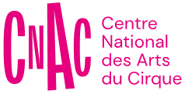
FORMULAIRE INSCRIPTION
CANDIDATURE AU CONCOURS D’ENTRÉE
EN FORMATION SUPÉRIEURE AU CNAC
- RENTRÉE 2026 –

NOM : | Cliquez ou appuyez ici pour entrer du texte.
Prénom : | Cliquez ou appuyez ici pour entrer du texte.

Discipline de cirque pour laquelle vous candidatez | Choisissez un élément.
Aucun changement de discipline ne sera possible, ni durant les sélections, ni durant la formation.
Nom de votre partenaire technique qui candidate avec vous | Cliquez ou appuyez ici pour entrer du texte.
Commentaire (si votre discipline n’apparait pas dans la liste, merci de la préciser ici) | Cliquez ou appuyez ici pour entrer du texte.

Civilité : | Choisissez un élément.
Date de naissance : | Cliquez ou appuyez ici pour entrer du texte.
Je suis majeur | Choisissez un élément.
E-mail : | Cliquez ou appuyez ici pour entrer du texte.
Téléphone : | Cliquez ou appuyez ici pour entrer du texte.

Continent de Naissance | Choisissez un élément.
Pays de naissance | Cliquez ou appuyez ici pour entrer du texte.
Nationalité 1 | Cliquez ou appuyez ici pour entrer du texte.
Nationalité 2 | Cliquez ou appuyez ici pour entrer du texte.
Ville de résidence actuelle | Cliquez ou appuyez ici pour entrer du texte.
Pays de résidence actuelle | Cliquez ou appuyez ici pour entrer du texte.
Langue Maternelle | Cliquez ou appuyez ici pour entrer du texte.
Langues parlées | Cliquez ou appuyez ici pour entrer du texte.
Niveau de « Français » | Choisissez un élément.
Votre formation

J’ai le Baccalauréat Français ou son équivalence | Choisissez un élément.

Êtes-vous inscrit dans une école préparatoire aux concours d’entrée (programme en temps plein) ?
Si oui, laquelle ? Depuis quand ?
Are you enrolled in a preparatory school for entrance examinations ? If so, which one? Since when?

Oui, Cliquez ou appuyez ici pour entrer du texte.
Si non, êtes-vous inscrit dans une école de cirque ? Si oui, laquelle… Depuis quand ?
If not, are you registered in a circus school? If so, which one ? Since when?

Non, Cliquez ou appuyez ici pour entrer du texte.

Si votre école n’était pas une formation de cirque …

Nom de la dernière école fréquentée | Cliquez ou appuyez ici pour entrer du texte.
Année de fin de formation | Cliquez ou appuyez ici pour entrer du texte.
Autodidacte | ☐
Si vous êtes autodidacte, expliquez-nous votre parcours.
If you are self-taught, please describe how you set about it.

Cliquez ou appuyez ici pour entrer du texte.

Postulez-vous également à d’autres formations ou écoles, si oui lesquelles ?
Are you also applying for other training courses or schools, and if so, which ones ?

Cliquez ou appuyez ici pour entrer du texte.

Liens des vidéos pour l’évaluation au concours
Renseignez dans les cases suivantes, les liens des vidéos que vous aurez déposées sur la plateforme Youtube sans restriction d’accès (sans mot de passe ou code d’accès)
Lien vidéo 1 – Discipline de cirque | Cliquez ou appuyez ici pour entrer du texte.
Lien vidéo 2 – Techniques de base :  - Equilibres  (3 exercices ou enchaînements au choix)  - Souplesse  (3 exercices ou enchaînements au choix)  - Trampoline  (3 exercices ou enchaînements au choix)  - Acrobatie  (3 exercices ou enchaînements au choix) | Cliquez ou appuyez ici pour entrer du texte.
Lien vidéo 3 – Danse, mouvement ou autres pratiques | Cliquez ou appuyez ici pour entrer du texte.
Lien vidéo 4 – Présentation de vos motivations Une présentation expliquant vos motivations et votre projet de formation dans l’enseignement supérieur au CNAC puis vos envies professionnelles à l’issue du CNAC. Cette présentation devra se faire en vidéo de 3 mn maximum en français ou en anglais. | Cliquez ou appuyez ici pour entrer du texte.

QUESTIONNAIRE - POUR MIEUX VOUS CONNAÎTRE
Dans cette partie du questionnaire, nous souhaitons connaître vos motivations, vos goûts et vos réflexions. Il n’y a pas de bonne ou de mauvaise réponse, ni de longueur imposée... Pour chaque question, privilégiez la franchise, ne restez pas "scolaire".
In this part of the questionnaire, we want to know what drives you, what you like and what you think. There are no right or wrong answers, and you can write as much as you like.
With each question, be open, not "academic".

Qu’est-ce qui a déclenché votre envie de devenir artiste de cirque ?
What made you want to become a circus artist?

Cliquez ou appuyez ici pour entrer du texte.

Quels sont vos artistes de cirque préférés ?
Who are your favourite circus artists?

Cliquez ou appuyez ici pour entrer du texte.

Parlez-nous en quelques mots d’une œuvre d’un artiste qui a changé votre perception de la vie ?
Tell us in a few words about a work by an artist that changed your perception of life.

Cliquez ou appuyez ici pour entrer du texte.

Citez un ou des livres importants pour vous.
Name one or more books that are important to you.

Cliquez ou appuyez ici pour entrer du texte.

Citez un ou des films importants pour vous
Name one or more films that are important to you.

Cliquez ou appuyez ici pour entrer du texte.

Quels sont les derniers spectacles, expositions ou films que vous avez vus ?
What are the latest shows, exhibitions or films you have seen?

Cliquez ou appuyez ici pour entrer du texte.

Quelle différence faites-vous entre interprète, créateur, auteur, et porteur de projet ?
What difference do you make between performer, creator, author, and project leader?

Cliquez ou appuyez ici pour entrer du texte.

Selon vous, à quoi sert le metteur en piste, metteur en scène ou le chorégraphe ?
In your view, what is the purpose of a circus director, stage director or choreographer?

Cliquez ou appuyez ici pour entrer du texte.

Pourriez-vous citer un metteur en piste / en scène ou chorégraphe que vous aimez ?
Can you name a director or choreographer you like?

Cliquez ou appuyez ici pour entrer du texte.

Qu’est-ce qu’un artiste engagé ?
What is an "engagé" (socially/politically committed) artist?

Cliquez ou appuyez ici pour entrer du texte.

Racontez-nous un évènement de vie qui vous a marqué en tant que personne, et qui vous a aidé à devenir qui vous êtes ?
Tell us about a life event that shaped you as a person and helped you become who you are?

Cliquez ou appuyez ici pour entrer du texte.

Quel cirque voulez-vous défendre après l’école ?
Which circus do you want to support after school?

Cliquez ou appuyez ici pour entrer du texte.

Pourquoi choisir le CNAC ?
Why choose the CNAC?

Cliquez ou appuyez ici pour entrer du texte.

Que voudriez-vous apprendre dans cette école ?
What would you like to learn at this school?

Cliquez ou appuyez ici pour entrer du texte.

Quel serait le projet personnel que vous aimeriez réaliser au sortir de vos trois années d’école ?
What personal project would you like to carry out after your three-year course?

Cliquez ou appuyez ici pour entrer du texte.

Racontez-nous une situation imaginaire à partir de cette photo. "Tell us an imaginary story based on this photo."

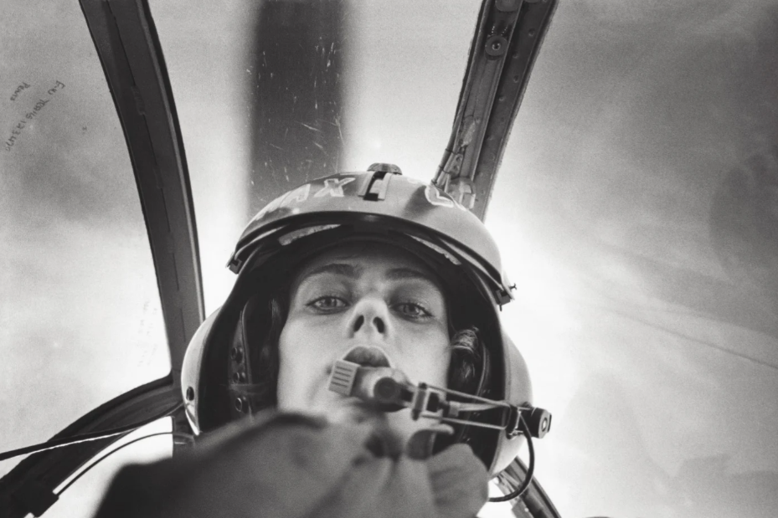
© Marie laure Decker, 1971
Cette photographie est un document de travail interne, il a pour but d'accompagner l'écriture imaginaire des étudiant.es postulant au concours du CNAC et non sa communication auprès du public
Cliquez ou appuyez ici pour entrer du texte.

Fait à (Ville) | Cliquez ou appuyez ici pour entrer du texte.
Le (Date) | Cliquez ou appuyez ici pour entrer du texte.

Signature | 

